Информация
о проведенных проверках в августе 2023г.

21.08.2023г. Начато контрольное мероприятие: Проверка целевого и эффективного использования средств бюджета Грайворонского городского округа на осуществление функций администрации Грайворонского городского округа по предоставлению жилых помещений детям-сиротам и детям, оставшимся без попечения родителей, и лицам из их числа.
Контрольно-счетной комиссией Грайворонского городского округа в августе 2023г. проведено контрольное мероприятие:
1. Контроль за реализацией инициативных проектов 2023 года.
Были обследованы:
- построенные летние сценические площадки в с. Смородино и в с. Мокрая Орловка (по инициативе уличных комитетов сёл);
- детская игровая площадка в г. Грайворон по ул. Жукова, 2 (в районе МКД)
-тротуар безопасности в с. Дунайка.

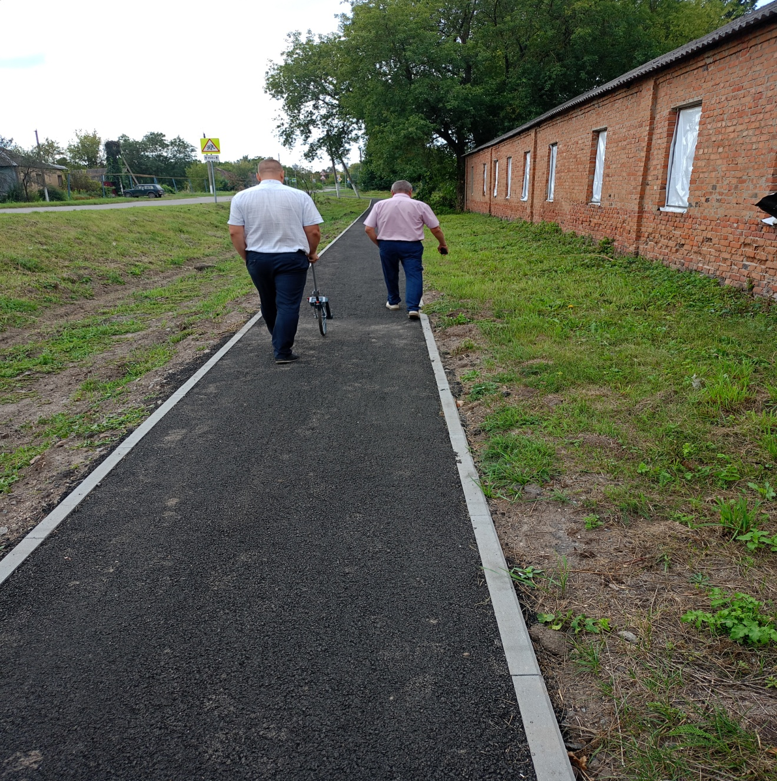

2. В августе 2023 года проведено экспертно-аналитическое мероприятие: Внешняя проверка отчета об исполнении бюджета Грайворонского городского округа за 1-е полугодие 2023 года.

Председатель
Контрольно-счетной комиссии
Приходченко Н.А.
28.08.2023г.

